

**EHR 20/2.6 S**

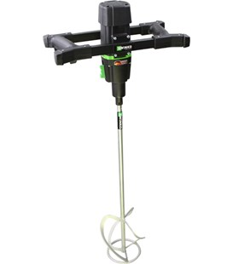

Mixer EHR 20/2.6 S

1300 Watt - excl. garde

Handzame mixer met 2 versnellingen voor het langdurig mengen van grotere hoeveelheden mortel, specie, kant- en- klare pleisters etc. tot 50 kg. Met ergonomisch gevormde handgrepen met valbescherming en een traploos regelbaar toerental. Exclusief garde. Technische gegevens:

|  |  |
| --- | --- |
| Artikelnummer | 10.009.04 |
| Merk | Swinko |
| Vermogen | 1300 Watt |
| Spanning | 230 V |
| Toerental (belast) | 0-250 / 0-450 tr/min. |
| Toerental (onbelast) | 400 / 730 tr/min. |
| Aansluiting | M14 x 2 |
| Diameter mengkorf | tot 140 mm |
| Mengcapaciteit | tot 50 kg |
| Gewicht | 5,1 kg |
| Spanhalsdiameter | 46 mm |
| Exclusief | garde |